**Муниципальное дошкольное образовательное учреждение «Детский сад № 1 г. Пугачева Саратовской области»**

*Утверждено*

*Приказ № от 9 января 2025 года*

*Заведующий МДОУ*

*«Детский сад №1 г.Пугачева»*

*_________ М.Э. Стародубова*

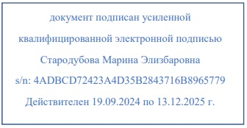

**ГРАФИК ПИТАНИЯ**

|  |  |  |  |  |
| --- | --- | --- | --- | --- |
| **ГРУППА** | **ЗАВТРАК** | **2 ЗАВТРАК** | **ОБЕД** | **ПОЛДНИК** |
| **Младшая группа** | **8.40** | **10.30** | **12.00** | **16.00** |
| **Средняя группа** | **8.40** | **10.30** | **12.20** | **16.00** |
| **Подготовительная группа** | **8.40** | **10.30** | **12.45** | **16.00** |